Динамика трёх доменов · PBS и LPS
25 мышей · 63 живых состояний · недели 0 / 16 / 24. Сплошная линия — мышь; тёмный пунктир — номер у последней доступной точки.
D1 · двигательная активность — OFT / rear
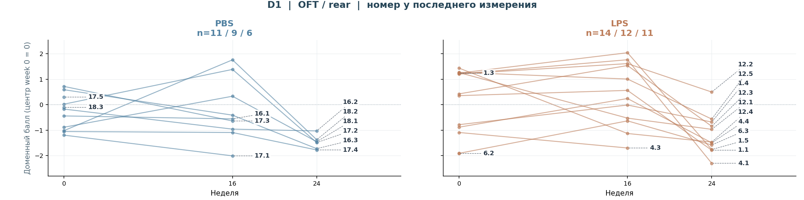
D2 · обучение и выносливость — Learning / Endurance
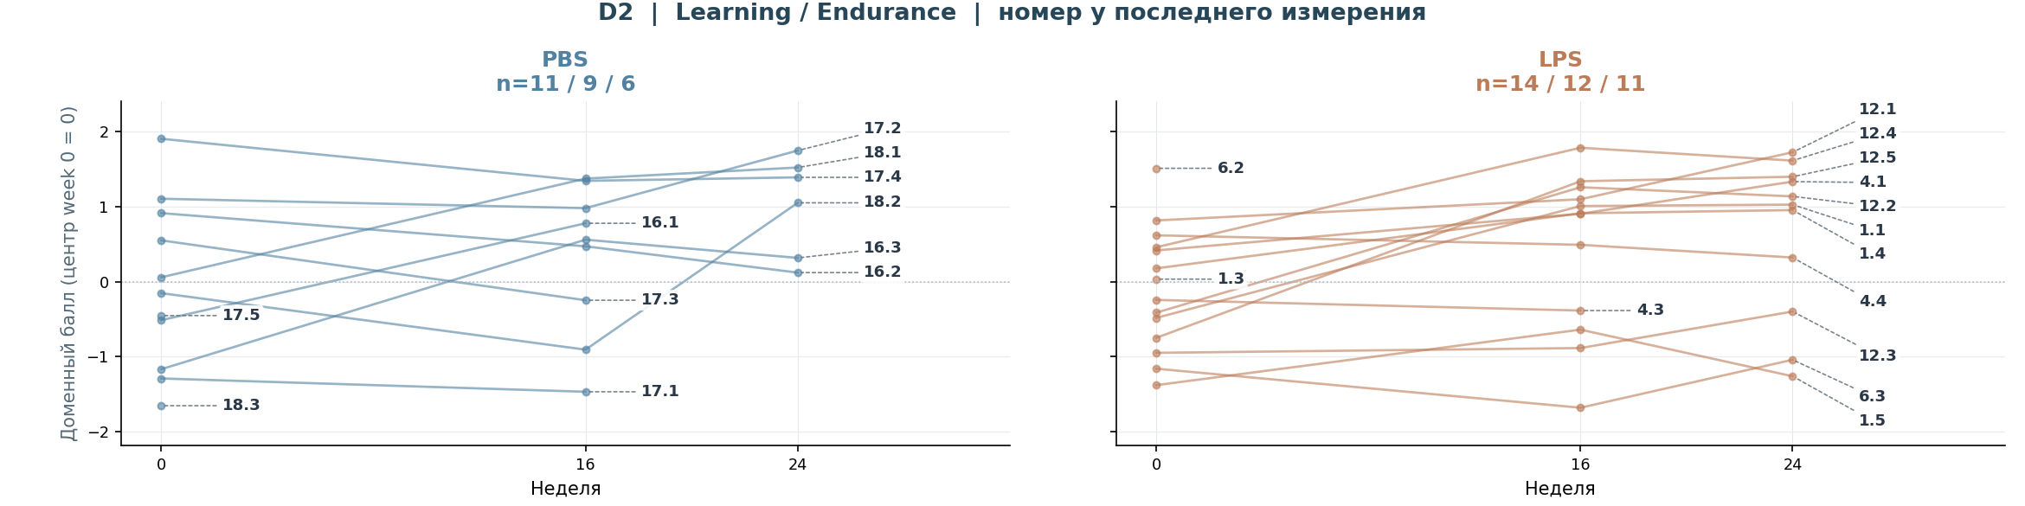
Вывод: траектории мышей различаются; 0 — центр шкалы week 0, не граница нормы.

Динамика доменов · продолжение
D3 · исследовательское поведение — NOR1 + NOR2
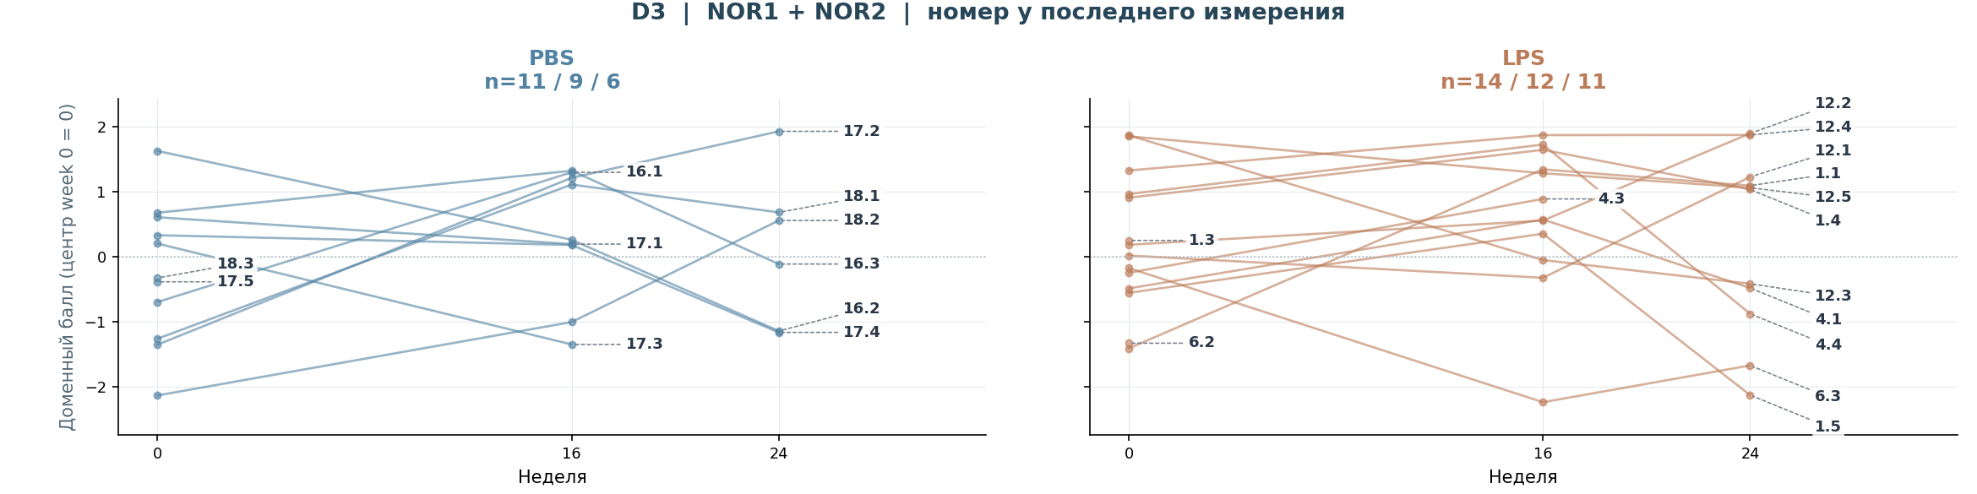
Средние баллы D1–D3 · PBS / LPS
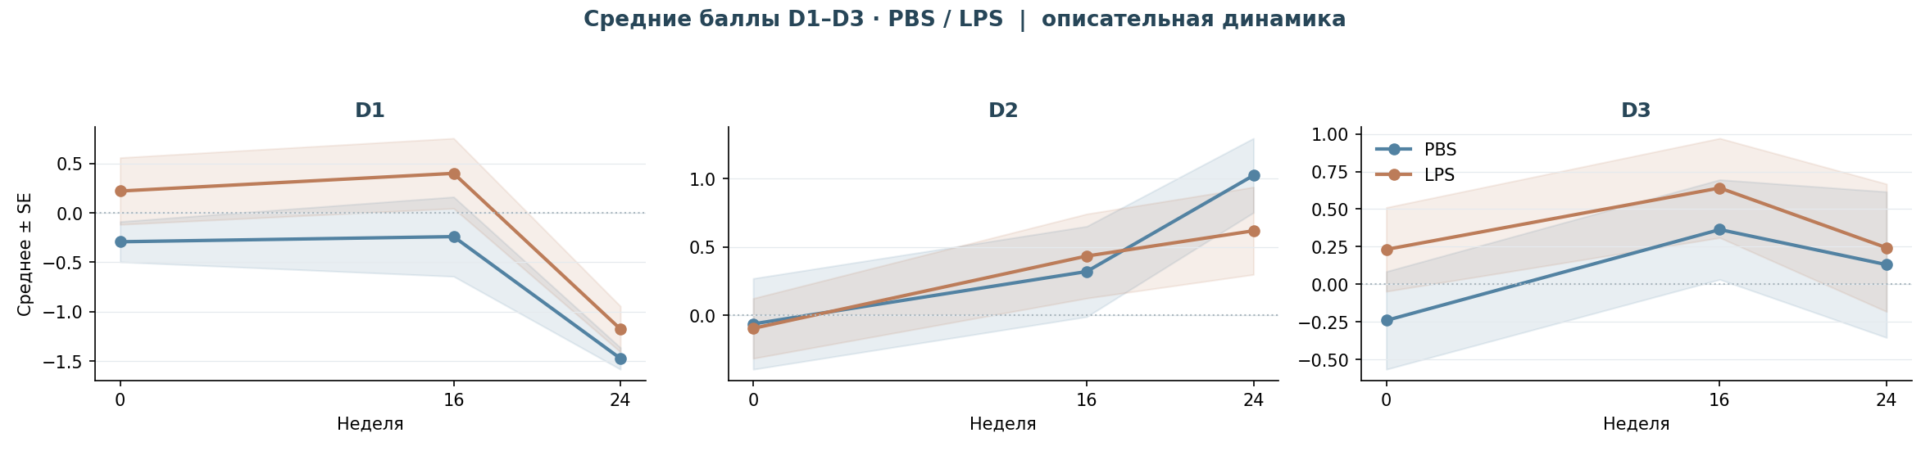
Группы run и MCC исключены из прогнозов. Признаки — ранговые; D3 получен в отдельной трёхфакторной EFA.

Точность прогноза · Ridge для ΔD и будущего балла
12 задач · 3 домена × 4 интервала. Leave-one-mouse-out: каждая мышь проверяется вне обучения. Оба варианта Ridge используют α=1. MAE — средняя абсолютная ошибка.
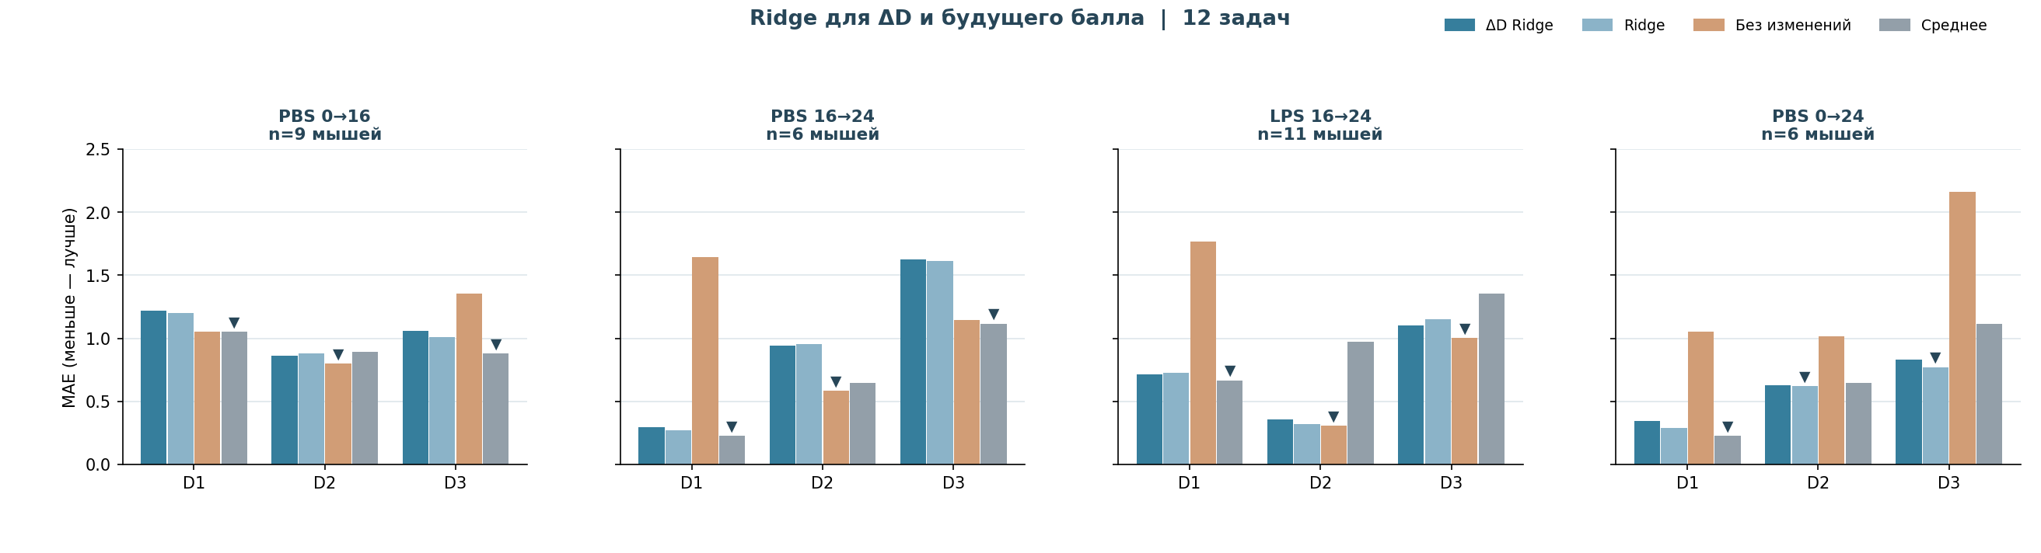
Кто выиграл по каждому домену?
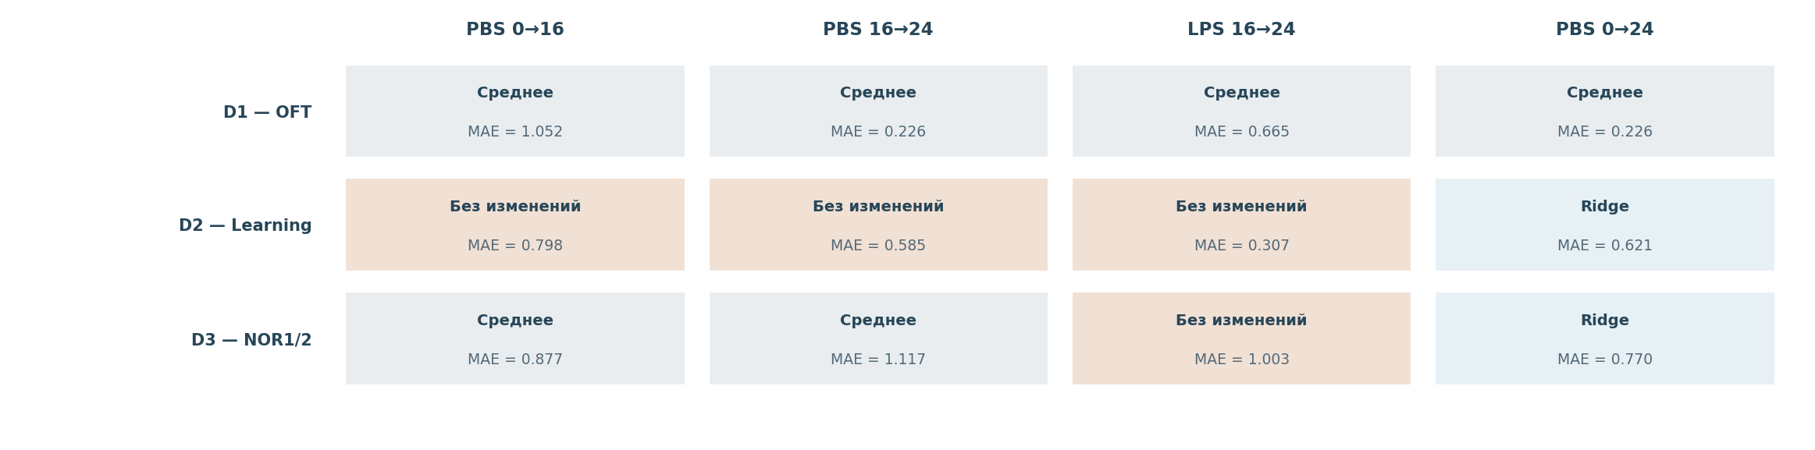
Итог: Ridge для ΔD точнее прежней Ridge в 4/12 задач; лучше обоих простых методов в 2/12; лучший из четырёх в 0/12.

Факт против прогноза · 12 независимых проверок
Ряды: PBS 0→16 (n=9), PBS 16→24 (n=6), LPS 16→24 (n=11), PBS 0→24 (n=6). Столбцы: D1–D3. Диагональ — идеальный прогноз. Ромб — ΔD Ridge, круг — прежняя Ridge.
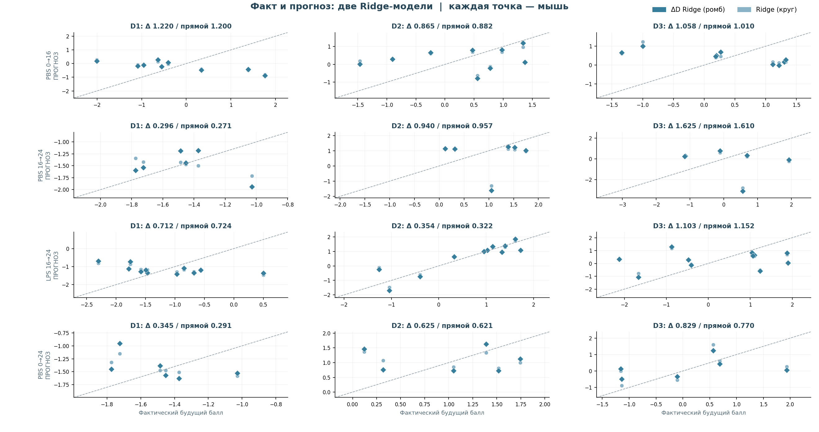
Вывод: сравнение проведено на тех же мышах, но при n=6–11 преимущество отдельных методов может быть случайным.
Ограничение: EFA и первоначальная импутация рассчитаны до CV; проверена только регрессия на фиксированных доменных баллах. Прогнозы условны на наличии двух измерений у выжившей мыши.

